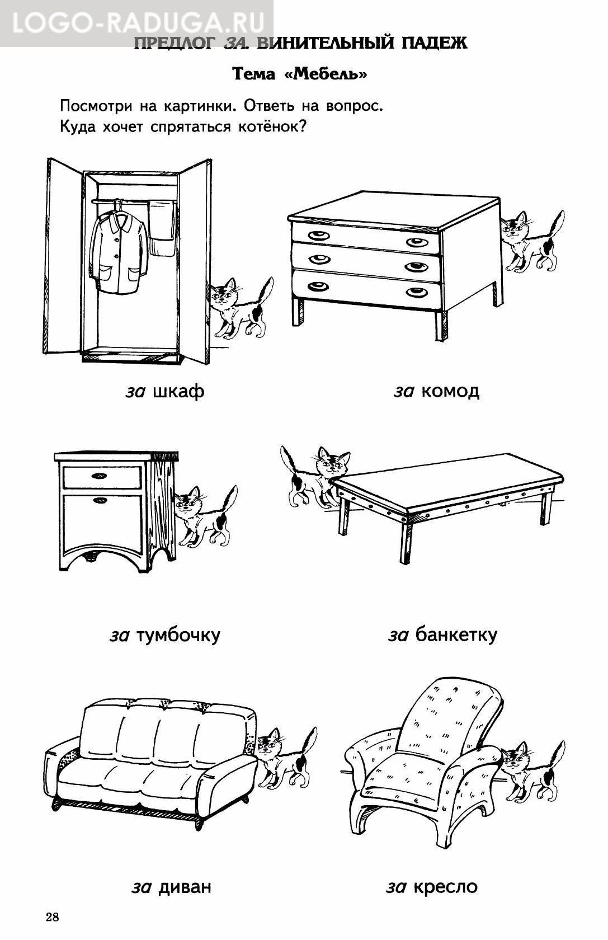
Тема «Мебель»
1. Рекомендую рассмотреть и побеседовать с ребенком о домашней мебели, предназначенной для спальни, столовой, кухни. Сформировать обобщающее понятие "мебель"
2. Назовите мебель и отдельные ее части (крышка, ножка, ручка, подлокотник, спинка, дверца, столешница). Помогите ребенку запомнить эти названия.
3. Объясните ребенку назначение мебели, различных ее видов.
4. Расскажите ребенку, для чего нужна мебель: стол, стул, диван,
кровать, буфет, сервант, комод, шкаф. Для чего нужен письменный, журнальный, обеденный, кухонный столы.
5. Упражнение "Подбери признак" на подбор прилагательных к существительным.
Стул (какой?) - ...
Кресло (какое?) - ...
Диван (какой?) - ...
Кровать (какая?) - ...
6. Упражнение "Посчитай!" на согласование числительных с существительными.
1 стул, 2 ..., 3 ..., 4 ..., 5...
1 диван, 2 ..., 3 ..., 4 ..., 5...
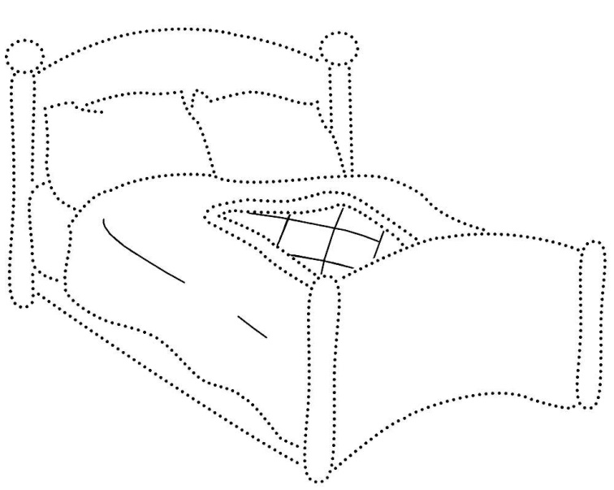
1 кровать, 2 ..., 3 ..., 4 ..., 5...
и т.д.

Обвести по точкам и раскрасить
